Муниципальное казённое дошкольное образовательное учреждение детский сад «Берёзка» села Фунтики

**Конспект занятия в средней группе на тему**

**«Гармошечка - говорушечка»**

**Выполнила: Воспитатель Киселёва Александра Юрьевна**

2023 г

**Цель:** Познакомить детей с историей создания и появления в России музыкального инструмента – гармошки.

**Задачи:**

- Прививать интерес к истории своей страны и малой Родины.

- Познакомить детей со звучанием гармошки.

- Развивать творческие способности ( уметь импровизировать в танце, уметь видеть целый готовый образ гармошки, складывая её из бумаги)

- Воспитывать культуру слушания и исполнительства.

**Оборудование:** Атрибуты для украшения горницы ( прялка, самовар, скатерть, корзина, расписная дорожка), гармонь (Тульская, Вятская, Саратовская), наглядный материал (фото гармониста), фонограмма русских народных песен, музыкальные инструменты, бумажная гармошка.

Ход:

Здравствуйте ребята!

Скажите вы любите ходить в гости? Тогда я вас приглашаю к себе в гости в русскую избу. Пойдёмте со мной. Ребята вы пришли ко мне в гости в горницу. Посмотрите, что у меня тут есть.

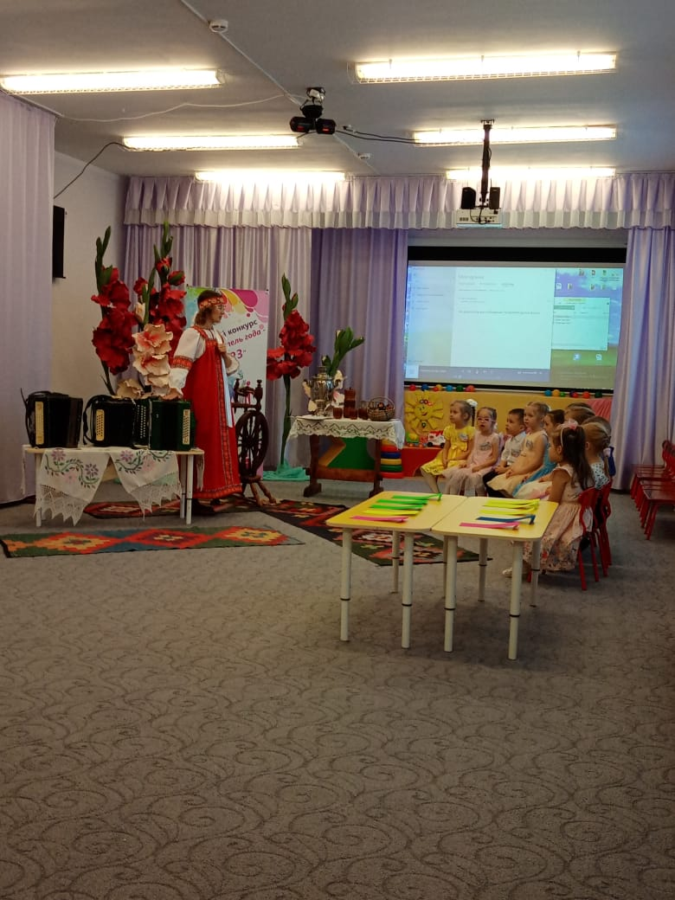

А отгадайте мою загадку.

**Загадка:**

В руки ты её возьмёшь

То растянешь, то сожмёшь

Звонкая, нарядная

Русская двухрядная

Заиграет только тронь

Как зовут её……(Гармонь).

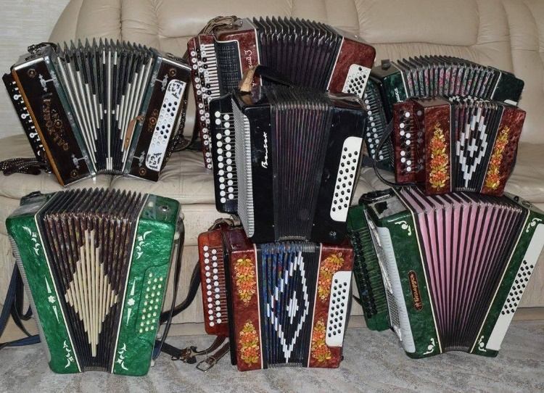

Верно. Конечно же это гармонь.

Сегодня, я как раз и познакомлю вас с этим русским инструментом.

Гармонь – это не просто ящик музыкальный. Она хранительница русской старины и народной мудрости. Вообще гармонь придумали и изготовили очень давно, почти 300 лет назад.

Она стала любимым инструментом русского народа.

В каждой области раньше делали свои гармони. И назывались они по имени села или города там, где её смастерили. Особенно славились мастера из города Вятка. И называли такую гармонь – **Вятская.** Послушайте как она звучит. ( показываю)

Вот эта гармонь из города Саратова. Значит какая она? Правильно ребят её называют **Саратовская.** Давайте дружно проговорим слово Саратовская.

Ещё ребята были мастера из города Тулы. Такую гармонь называли…? Называли такую гармонь **Тульская.** Давайте повторим все вместе Тульская. Умнички.

Только посмотрите на гармони, какие они разные. И цвет у них разный и звучат они все по- разному. На гармони играли и в радость и когда печаль на душе.

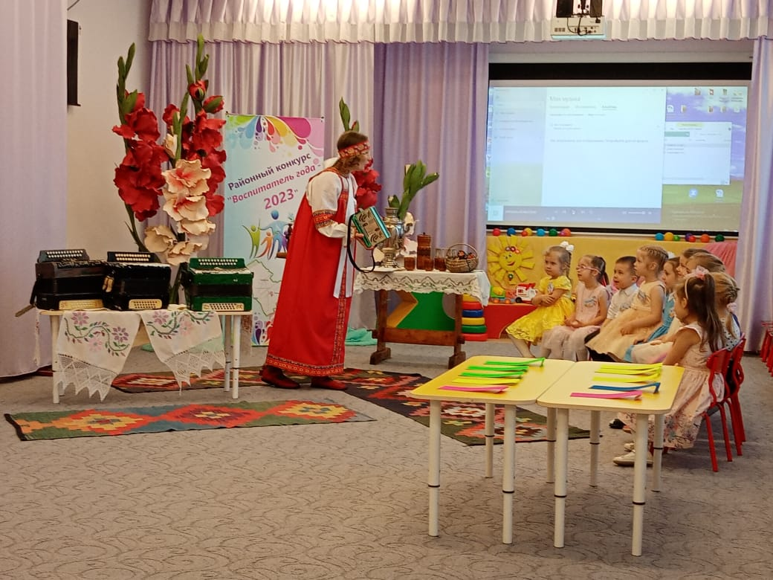

Послушайте как устроена гармонь.

По краям две коробочки с кнопочками, а по середине меха. Держится гармонь на вот таких ремнях, что бы было удобнее музыканту её держать.

Ребята, посмотрите какая есть у меня фотография.

Кто знает, изображён на ней? А вот отгадайте мою загадку и узнаете правильный ответ.

**Загадка:**

На плече весит ремень

А под мышкой инструмент

Деревенский наш артист

Этот парень……. ( гармонист)

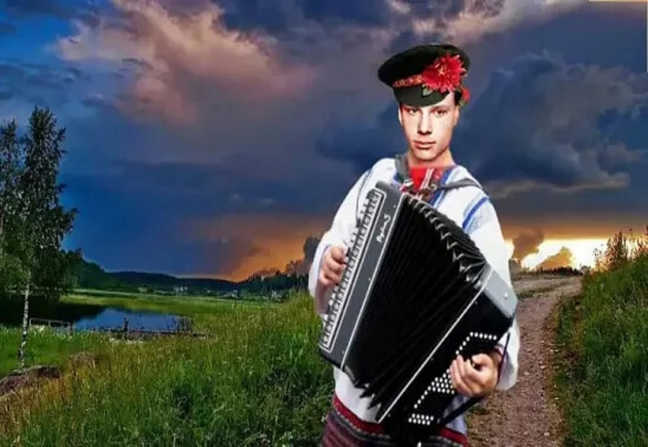

Верно. Это гармонист.

Нажимает гармонист на кнопочки и начинает гармошечка разговаривать то весело и задорно, то грустно. Ребята, а давайте представим, что мы с вами гармонисты. И маленько поиграем. Вставайте и повторяйте за мной.

**Игра:**

Вот как пальчики шагают

И на кнопочках играют

Раздвигаются меха

Веселись моя душа.

Давайте дружно, повторяйте за мной. Все вместе. ( Проиграть три раза)

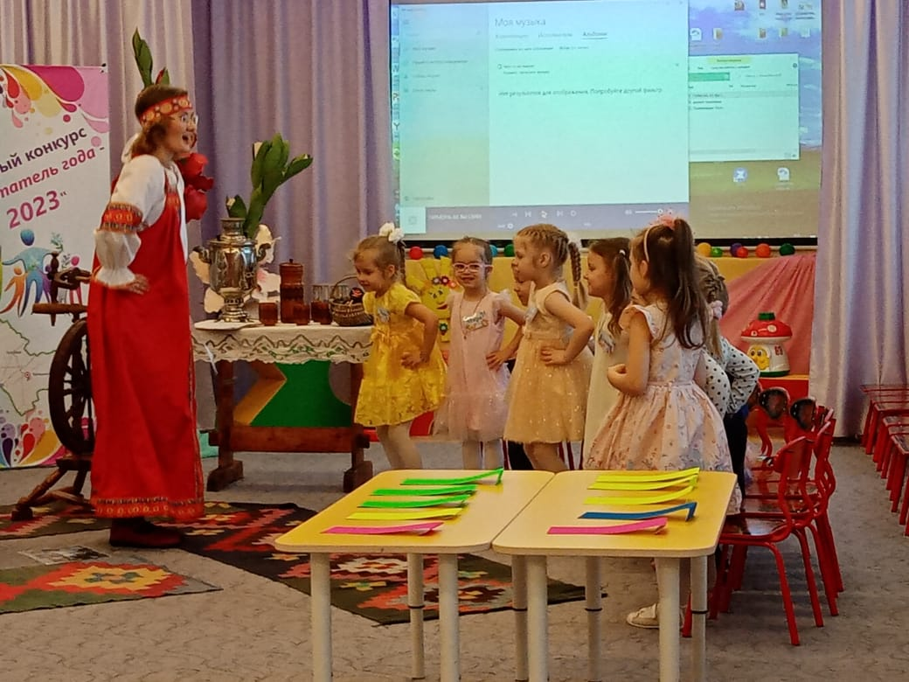

Молодцы. Присаживайтесь на стульчики.

Раньше в старину молодёжь собиралась в горнице. Они пили чай с горячим хлебом. И все посиделки заканчивались весельем.

Ребята, вы сегодня тоже пришли ко мне в гости в горницу. Так давайте и мы с вами повеселимся.

Вы берите ложки, а я возьму гармошку. Поиграем с вами на музыкальных инструментах. **(Звучит музыка)**

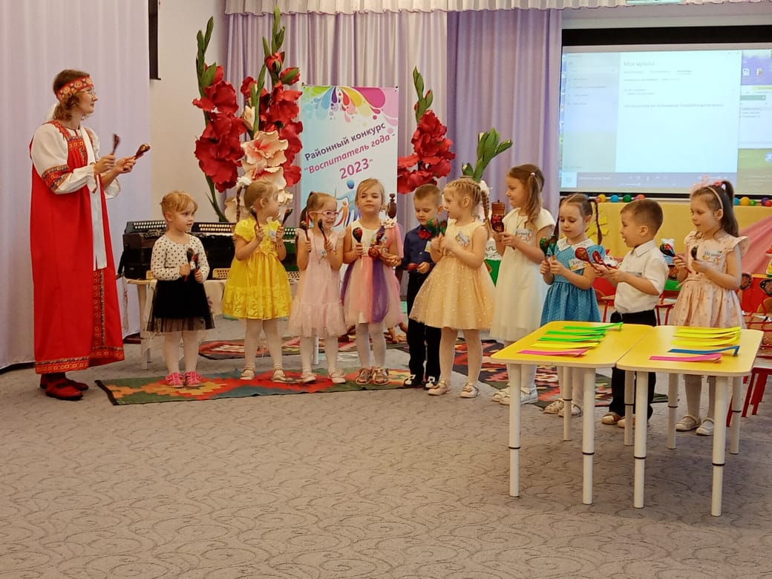

Умнички. Вы как настоящие артисты.

Присаживайтесь на стульчики.

Ой, ребята что- то у меня тут ещё пищит. Посмотрите какая у меня ещё есть гармошка. Хотели бы вы сделать себе такую гармошку на память?

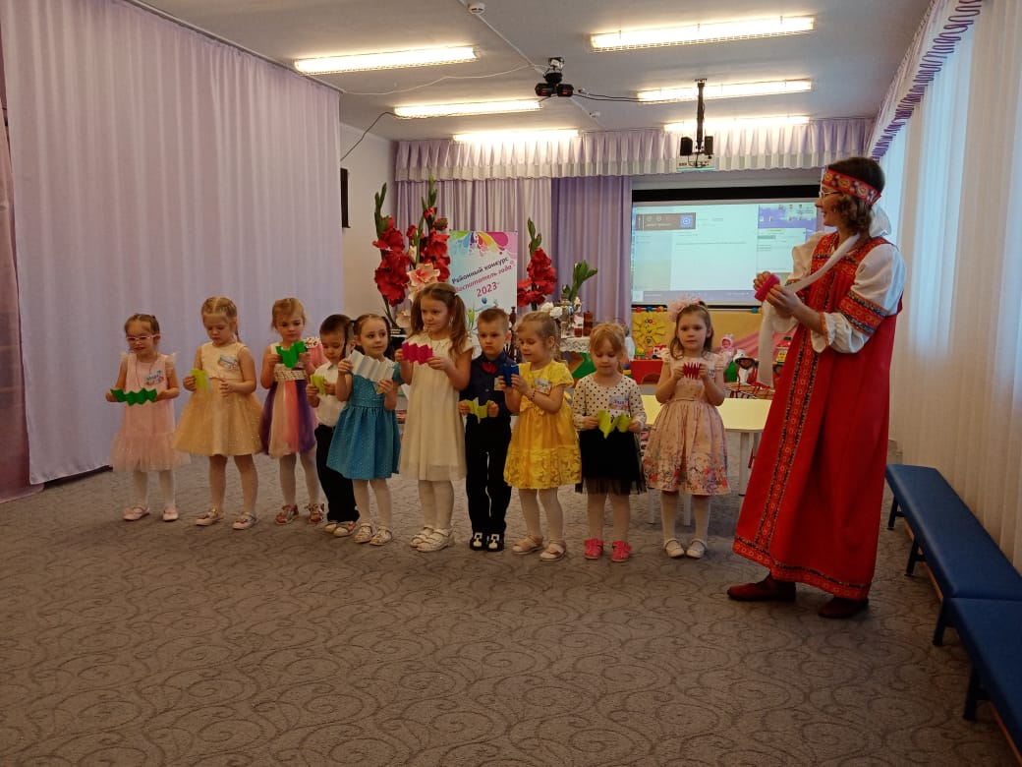

Подходите к столу. И мы смастерим такую гармошку. **(фоновая музыка)**

А теперь возьмите свои гармошки и покажите гостям, что у нас получилось. Давайте послушаем как они звучат. Поиграем на них.

**(фоновая музыка)**

Молодцы. Замечательные у нас гармошки получились и звучат громко.

**Итог:**

1. Ребята скажите, где вы сегодня по бывали?
2. С каким инструментом вы познакомились?
3. Как зовут музыканта, который играет на гармошке? Умнички. Вы мне сегодня все очень понравились. Но ещё я хочу вам дать домашнее задание. Возьмите свои гармошки домой и нарисуйте по бокам кнопочки. И у вас получится настоящая гармонь. А теперь давайте я вас провожу назад в группу. До свидания ребята, приходите ко мне ещё. Буду рада вас видеть.